Piątek 16.04.2021 **Co ja mogę zrobić dla Ziemi?**  Żłobińska Bogumiła

Drogie dzieci, drodzy rodzice 22 kwietnia obchodzimy „Dzień Ziemi” Z tej okazji uczyliśmy się cały tydzień jak wspólnie możemy dbać o nią. Na zakończenie tematyki przyjemne zabawy i ćwiczenia.

* Posłuchajcie wiersza M. Przewoźniaka**: Nasza Ziemia. Spróbujcie zapamiętać wiersz, mówi o ważnych dla Nas wszystkich rzeczach.**

Ziemia, perła błękitna, Ziemia, perła zielona,  
Piękna, mądra i czysta. Chroni nas i dba o nas.Wielkim, żywym jest domem, roślin, zwierząt i ludzi.Lecz nasz ludzki gatunek dom ten niszczy i brudzi!Dymi komin, śmieć śmieci, ludzie lasy wycinają.Ścieki płyną do rzeki, potem morza zatrują.Spalin więcej i więcej. Giną lasy, zwierzęta.Trzeba zrobić coś, prędzej! Kto o Ziemi pamięta?Ziemio, perło błękitna, Ziemio, perło zielona,Będziemy dbać o ciebie, Ty zadbaj także o nas.

* Porozmawiajcie z dzieckiem: Dlaczego ziemia jest dla nas tak ważna?

Wymyślcie życzenia dla Ziemi z okazji jej święta - burza mózgów. Można powiedzieć dziecku, że ziemia dzisiaj choruje i potrzebuje naszej pomocy, jak możemy jej pomóc?,

* Wspólne  posłuchajcie piosenki: **Świat w naszych rękach**.  
  <https://youtu.be/pRNtFXew_VE>.

* Poćwiczmy razem z rodzicami: **Mali pomocnicy Ziemi. –**ćwiczenia koordynacji wzrokowo ruchowej. Do ćwiczeń wykorzystujemy stare gazety, dzieci na czas np. 2 min. zgniatają arkusze gazet w kule, po wyznaczonym czasie próbują przeliczyć ile kul udało im się zrobić i z odległości np. 2m. wrzucają kule do kosza. Przeliczają ile mieli celnych rzutów a ile jest obok kosza.

* Praca plastyczna: **Nasza Ziemia.**  Kochane dzieci wspólnie z rodzicami wykonajcie laurkę dla Ziemi z okazji jej święta.
* Inne propozycje dla chętnych:

<https://drive.google.com/file/d/1lOMwrryUHEkDXWLlXn4WCwDY_3auMrfo/view?usp=sharing>

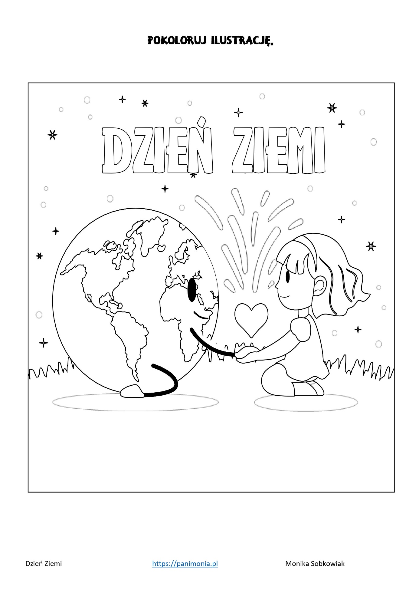

Wpis do dziennika:

1. Słuchanie wiersza M. Przewoźniaka „Nasza Ziemia”. Rozmowa dlaczego Ziemia jest taka ważna?
2. Słuchanie piosenki „Świat w naszych rękach”.
3. Zabawy ruchowe „Mali pomocnicy Ziemi”.
4. Praca plastyczna „Nasza Ziemia”.
5. Indywidualne karty pracy o tematyce ekologicznej.